**MJava语言词法分析程序状态装换图**

MJava语言词法分析程序的DFA如图1所示：

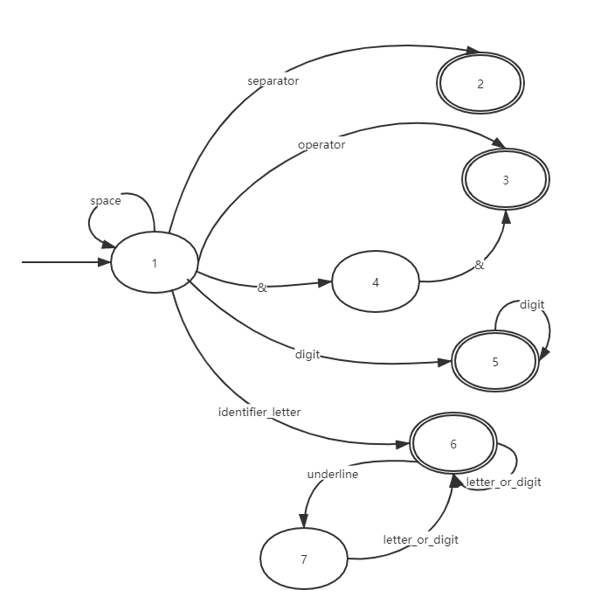

图1 MJava词法分析的DFA

【说明】：

1. 专用符号（Separator和Operator）
2. separator= [|]|(|)|{|}|,|;
3. 识别任意一个分隔符都可到达终止状态2
4. operator= =|<|+|-|*|.|!
5. 识别以上任意一个操作符都可到达终止状态3
6. 对于&&单独处理，若停留在状态4则报错(ERROR: ILLEGAL OPERATOR)
7. 对于点操作符，若下一个字符为数字则报错(ERROR: ILLEGAL INTEGERLITERAL),剩余情况分割后继续执行
8. 整数IntegerLiteral
9. digit = [0-9]
10. 若在终止状态5识别了非digit字符则报错(ERROR: ILLEGAL INTEGERLITERAL)
11. 标示符Identifier
12. identifier_letter=[a-z A-Z]
13. digit = [0-9]
14. underline=_
15. letter_or_digit = identifier_letter | digit
16. 若停留在状态7则报错(ERROR: ILLEGAL IDENTIFIER)
17. 若在终止状态6识别了非letter_or_digit|_则报错(ERROR: ILLEGAL IDENTIFIER)
18. 这里将关键字(System.out.println除外)当做合法标识符的一种特殊情况进行处理，若能匹配则为关键字
19. 对于“System.out.println”，将System当做特殊的标识符处理，若能匹配则继续向后看能否匹配“.out.println”，若可以则为关键字，若不可以则按标识符以及“.”操作符进行分割处理
20. 空白符
21. space = ‘ ’|‘\t’|‘\n’
22. 对于‘ ’以及‘\t’，因为他们属于一种分割，所以对于他们的处理分散到每种单词类型中去了
23. 对于‘\n’每次遇到要将当前行数加1

对于所有未识别的字符(ERROR: ILLEGAL CHARACTER)和单词(ERROR: ILLEGAL IDENTIFIER)报错